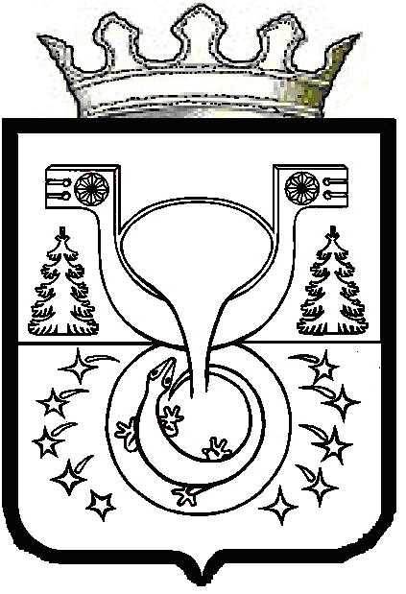

АДМИНИСТРАЦИЯ
МУНИЦИПАЛЬНОГО ОБРАЗОВАНИЯ
ОМУТНИНСКИЙ МУНИЦИПАЛЬНЫЙ РАЙОН
КИРОВСКОЙ ОБЛАСТИ

ПОСТАНОВЛЕНИЕ

28.10.2020 № 685

г. Омутнинск

Об утверждении муниципальной программы Омутнинского района Кировской области «Управление муниципальными финансами и регулирование межбюджетных отношений в Омутнинском районе Кировской области» на 2021 – 2025 годы

На основании статьи 179 Бюджетного кодекса Российской Федерации, в соответствии с постановлением администрации муниципального образования Омутнинский муниципальный район Кировской области от 30.12.2016 № 1370 «О разработке, реализации и оценке эффективности реализации муниципальных программ Омутнинского района Кировской области» и распоряжением администрации муниципального образования Омутнинский муниципальный район Кировской области от 10.07.2020 № 200 «Об утверждении перечня муниципальных программ Омутнинского района Кировской области» администрация муниципального образования Омутнинский муниципальный район Кировской области ПОСТАНОВЛЯЕТ:
1. Утвердить муниципальную программу Омутнинского района Кировской области «Управление муниципальными финансами и регулирование межбюджетных отношений в Омутнинском районе Кировской области» на 2021 – 2025 годы согласно приложению.
2. Контроль за выполнением постановления возложить на начальника финансового управления Омутнинского района Перминову Т.Ю.
3. Обнародовать настоящее постановление на информационном стенде и на официальном Интернет-сайте муниципального образования Омутнинский муниципальный район Кировской области.
4. Настоящее постановление вступает в силу с момента его обнародования.

И.о. главы
Омутнинского района С.Л. Кочкин

